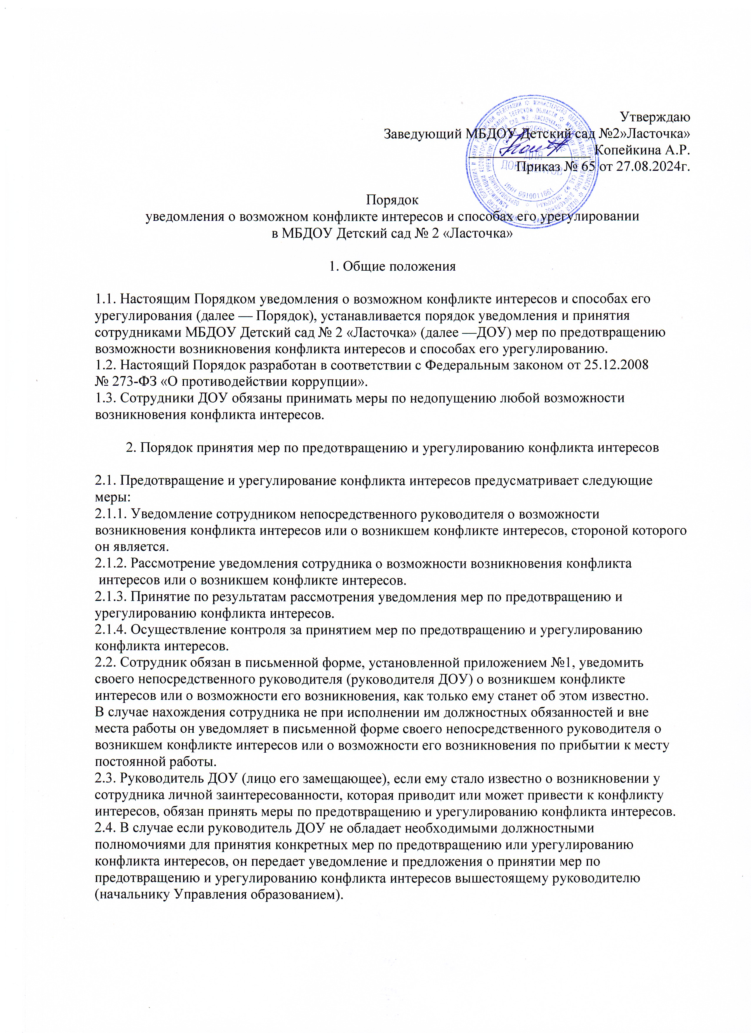
В случае если предотвращение или урегулирование конфликта интересов требует принятия
мер, связанных с изменением условий трудового договора сотрудника, руководитель передает
уведомление и предложения о принятии мер по предотвращению и урегулированию конфликта
интересов профсоюзный комитет ДОУ.
2.5. Уведомление должно быть принято к рассмотрению руководителем в день его
поступления. При поступлении уведомления в выходные и нерабочие праздничные дни оно должно быть рассмотрено не позднее первого рабочего дня, следующего за днем его поступления.
2.6. Руководитель ДОУ на основании анализа поступивших материалов принимает одно из
следующих решений.
2.6.1. О предложении сотруднику отказаться от полученной или предполагаемой к
получению выгоды, явившейся причиной возникновения конфликта интересов.
2.6.2. Об усилении контроля за исполнением сотрудником своих должностных обязанностей, при выполнении которых может возникнуть конфликт интересов.
2.6.3. Об ограничении доступа сотрудника к конкретной информации, обладание которой
может привести к конфликту интересов.
2.6.4. Об отстранении сотрудника от исполнения поручения, которое приводит или может
привести к возникновению конфликта интересов, а также от участия в обсуждении и процессе
принятия решений по указанному поручению.
2.6.5. О внесении изменений в должностную инструкцию сотрудника.
2.6.6. Об оставлении уведомления без дальнейшего реагирования, в случае если информация о возможности возникновения или возникновении конфликта интересов не подтвердилась.
2.7. Руководитель ДОУ принимает решение по результатам, не позднее пяти рабочих дней с
даты регистрации уведомления и информирует о принятом решении сотрудника.

3. Порядок регистрации и учета уведомления

3.1. Сотрудник может передать уведомление непосредственно руководителю ДОУ или лицу
ответственному за профилактику коррупционных и иных правонарушений.
3.2. Поступившее от сотрудника уведомление подлежит обязательной регистрации в журнале учета входящих документов.
3.3. Регистрация и учет уведомлений и их копий осуществляется с обеспечением дополнительных мер по ограничению доступа к регистрационным и учетным данным. Отказ в принятии,
регистрации и учете уведомления не допускается.
3.4. Запрещается отражать в Журнале сведения о частной жизни сотрудника, передавшего
или направившего уведомление, а также сведения, составляющие его личную и семейную тайну.
3.5. Уведомления вместе с информацией о принятых решениях и другие материалы по ним
хранятся у руководителя ДОУ, в течение пяти лет со дня принятия решения по последнему уведомлению с обеспечением дополнительных мер по ограничению доступа к данным, после чего подлежат уничтожению.

4. Меры ответственности

4.1. Невыполнение сотрудником обязанностей, предусмотренных настоящим Порядком,
является правонарушением, влекущим применение мер дисциплинарной ответственности в соответствии с Трудовым кодексом Российской Федерации.
4.2. Ограничение доступа к сведениям о конфликте интересов, содержащимся в уведомлениях и материалах, а также принятых мерах по его предотвращению или урегулированию осуществляется путем обеспечения соответствующих организационных мер.

Приложение 1

_______________________________________
_______________________________________
_______________________________________
(Ф.И.О., должность руководителя госоргана)

От_______________________________________
_______________________________________
_______________________________________
_______________________________________
_______________________________________
(Ф.И.О. служащего, замещаемая им должность,
номер телефона)

Уведомление
о возникновении личной заинтересованности при исполнении
должностных обязанностей, которая приводит или может
привести к конфликту интересов

В соответствии с ч. 2 ст. 11 Федерального закона от 25.12.2008 № 273-ФЗ "О противодействии коррупции" уведомляю о возникновении у меня личной заинтересованности при исполнении должностных обязанностей, которая приводит или может привести к конфликту интересов
(нужное подчеркнуть).

Обстоятельства, являющиеся основанием возникновения личной заинтересованности:
_________________________________________________________________________________________________________________________________________________________________________________________________________________________________________________________
(описание личной заинтересованности, которая приводит или может привести к возникновению конфликта интересов)

Должностные обязанности, на исполнение которых влияет или может повлиять личная заинтересованность:
_________________________________________________________________________________________________________________________________________________________________________________________________________________________________________________________
(описание — должностных обязанностей, на исполнение которых может негативно повлиять либо негативно влияет личная заинтересованность)

Предлагаемые меры по предотвращению или урегулированию конфликта интересов:
______________________________________________________________________________________________________________________________________________________________________
(предложения по урегулированию конфликта интересов)

Намереваюсь/не намереваюсь лично присутствовать на заседании комиссии по соблюдению требований к служебному поведению служащих и урегулированию конфликта интересов при рассмотрении настоящего уведомления (нужное подчеркнуть).

К уведомлению прилагаю:
______________________________________________________________________________________________________________________________________________________________________
(материалы, подтверждающие обстоятельства возникновения личной заинтересованности или конфликта интересов,либо иные материалы, имеющие отношение к данным обстоятельствам)

«_____»_________________20____ г. __________________/_______________________________
(дата) (подпись) (расшифровка подписи)

(Заполняется должностным лицом подразделения по профилактики коррупционных и иных правонарушений (должностным лицом, ответственным за работу по профилактике коррупционных и иных правонарушений)

Зарегистрировано в Журнале регистрации уведомлений о возникновении личной заинтересованности при исполнении должностных обязанностей, которая приводит или может привести к конфликту интересов, "__"____________ 20____ г. ____________________________
(дата) № (номер регистрации)

__________________________________________________________________________________
(Ф.И.О. служащего, зарегистрировавшего уведомление)

__________________________________________
(подпись служащего, зарегистрировавшего уведомление)

----------------------------------------------------------------------------------------------------------------------------
(линия отрыва)

Корешок уведомления о конфликте интересов

Уведомление о конфликте интересов получено :
От________________________________________________________________________________
(Ф.И.О., должность служащего)

и зарегистрировано в Журнале регистрации уведомлений о возникновении личной заинтересованности при исполнении должностных обязанностей, которая приводит или может привести к конфликту интересов

"__"_________________ 20____ г. _____________________________________________________
(дата) (номер регистрации)

_________________________________________________________________/_________________
(Ф.И.О. служащего, зарегистрировавшего уведомление) (подпись)

